TASQUES SETMANA 15-18 JUNY

Hola nois i noies!
Aquesta és la darrera tasca d’aquest curs!
Us volem felicitar a tots aquells que ens heu anat entregant les vostres feines durant aquest tercer trimestres, gràcies per la constància i pel vostre treball. També volem agrair les vostres famílies que, de ben segur, us han donat un fort cop de mà a l’hora de realitzar les tasques que us anàvem proposant.
Aquesta setmana no farem un TxT, us penjarem un recull d’activitats que ens podeu anar enviant tan bon punt com les aneu acabant, el darrer dia que les recollirem será el 18 de juny

SOM-HI!

Proposta 1.-

Va d’endevinalles (No volem la solución, volem una imatge de la resposta)

Petita com un cigró,  Tot ho guarda com un lleó.  Muchos golpes recibe  cuando a la gente  la entrada prohíbe | De dotze germans que com  sóc el segon i en canvi  sóc el més petit de tots  Tengo patas bien derechas,  pero no me puede mover,  llevo a cuestas la comida  y no la puedo comer

Proposta 2.-
Va d’ortografia

Escribe la forma correcta:
- …………………. qué pena que no puedas venir
- En el cajón …………………el otro calcetín
- ¿Cuántas personas ………………..aquí trabajando?
- Rápidamente se fueron de …………………………
- Creo que el gato está ……………escondido
- ¡…………………cuánto me duele el pie!
- ¿Estás buscando los colores …………………….?

Ahora, escribe tú una oración con cada una de las formas:

(Puedes escribir las soluciones que encuentres en la parte inferior;

Palabras que he encontrado:

Completa amb j/g/tg/tj
………….ordi | Pen….ar | Me……e | Rello….e | ……egant
Re….idor | Allo…..ament | Via….e | Ju…..essa | Espon……a
Pla…..a | Desi……….ar | B…….eria | Ra….ola | Taron…….a
……..oventut | Mar………e | Mà…….ic | Fero….e | Corre….a

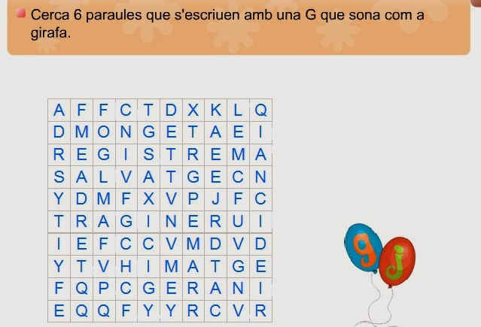

Proposta 3.-
Va de problemes
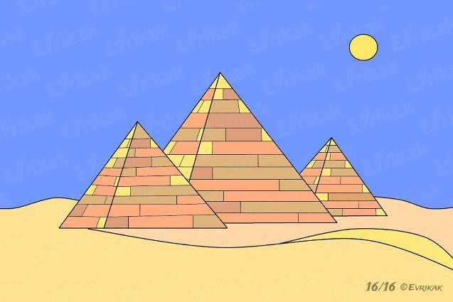
L’Amenofis transporta 24552 pedres per fer la seve pirámide en les seves barques, mentres que en Ramsés en transporta 667 menys en la seva.
Quantes pedres transporta en Ramsès?
Quantes pedres transporten entre els dos?

Quan arriben al port per descarregar les pedres, Amenofis té 88 mariners per descarregar les seves pedres, mentres que en Ramsés disposa de 85 mariners
¿Cuántes pedres descarregaran cada un dels mariners?
Contesta: Descarreguen més pedres els mariners d’en Ramsés o els mariners de l’Amenofis?

Proposta 4.-
Va d’escape room
Clica aquest enllaç i resol el misteri
https://view.genial.ly/5edf96d3e97c880d835ee4bc/game-breakout-el-misteri-de-lestiu

